绝密★启用前 试卷类型：A
菏泽市二O一O年初中学业水平考试
生 物 试 题
注意事项：
1．本试题分为选择题和非选择题两部分。其中选择题20分，非选择题30分，共50分。
考试时间为60分钟。
2用黑色、蓝色水笔或圆珠笔答卷，答卷前将密封线内的项目填写清楚。
3．请将选择题的正确答案代号( ABCD)填写在相应的“答题栏”内。将非选掸胚的答案直接答在试卷上。
一、选择题：本大题包括20个小题，每小题1分，共20分。在每小题所列的四个选项中，只有一项是最符合题意的。
1．洋葱根尖的成熟区细胞和人的小肠上皮细胞都具有的结构是
①细胞壁②细胞膜③细胞质④叶绿体⑤细胞核⑥中央大液泡⑦线粒体
A．①②④⑤⑦ B。②③⑤⑦ C。②③⑤⑦ D。②④⑥⑦
2．在利用显微镜观察细胞结构时，小莉同学发现视野太暗，想调节一下。请你告诉她与调节视野明暗程度无关的是
A．反光镜 B。光圈 C。镜头 D。通光孔
3．某生物兴趣小组的同学在校园里浇花时发现了几只潮虫（鼠妇），如图所示。他们对潮虫的生活环境发生了兴趣，便一起去寻找探索，记录各处发现潮虫的数据如下表。通过分析可知，适宜潮虫生存的环境条件是
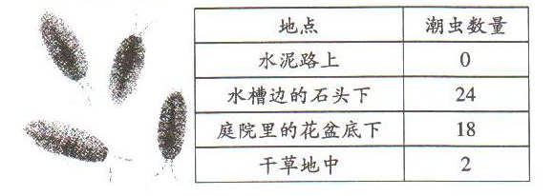
A．高温干燥 B。阴暗潮湿 C。空气污浊 D。阳光充足
4．下列做法不属于运用蒸腾作用原理的是
A．在阴天或傍晚移栽植物 B。移栽植物时去掉部分枝叶
C．对移栽后的植物进行遮阳 D。夏天早上和傍晚给植物浇水
5．下列四粒玉米种子的不同部位受到了损伤（阴影部位），在条件适宜的情况下，一定不会萌发的是
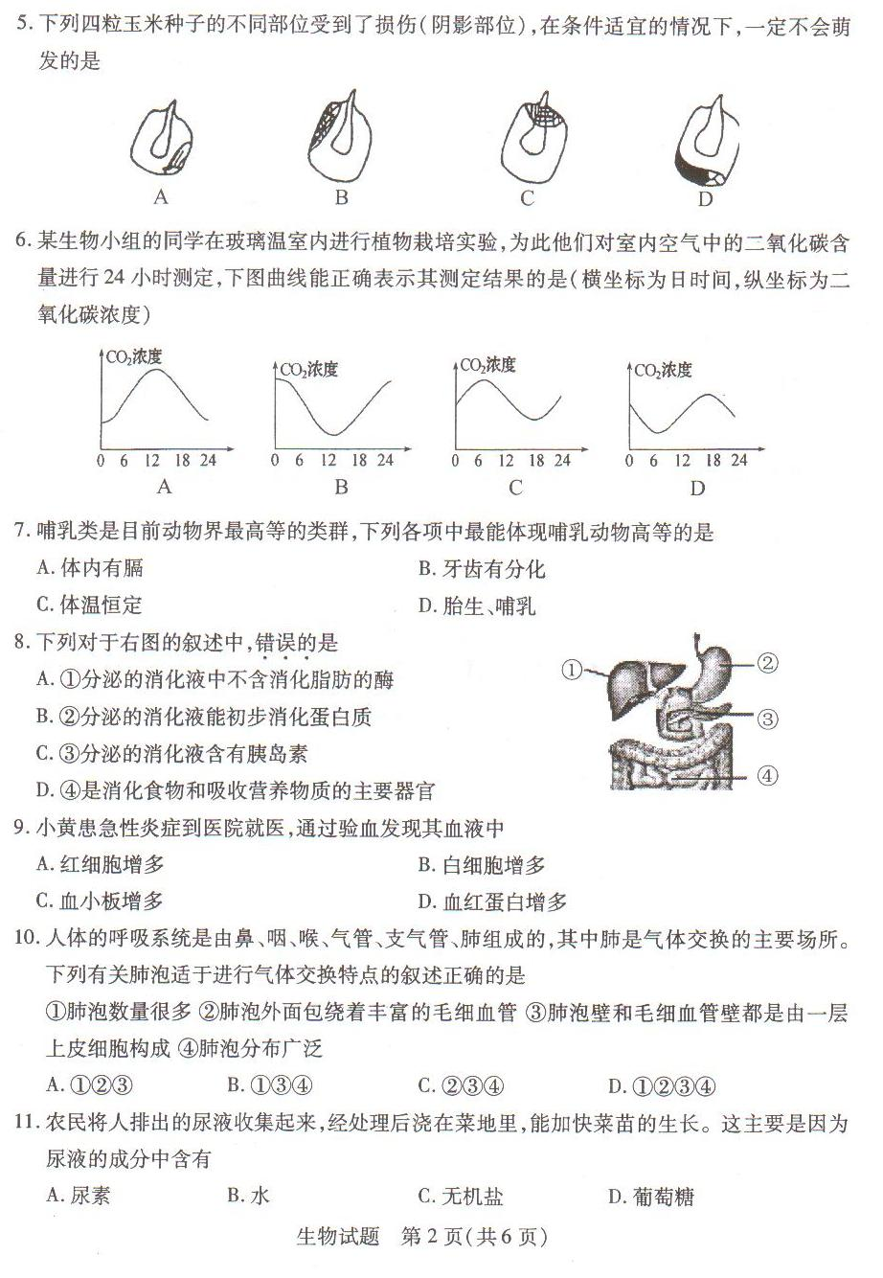
6．某生物小组的同学在玻璃温室内进行植物栽培实验，为此他们对室内空气中的二氧化碳含量进行24小时测定，下图曲线能正确表示其测定结果的是（横坐标为日时间，纵坐标为二氧化碳浓度）
7．哺乳类是目前动物界最高等的类群，下列各项中最能体现哺乳动物高等的是
A．体内有膈 B。牙齿有分化 C．体温恒定 D。胎生、哺乳
8．下列对于右图的叙述中，错误的是
A．①分泌的消化液中不含消化脂肪的酶
B．②分泌的消化液能初步消化蛋白质
C．③分泌的消化液含有胰岛素
D．④是消化食物和吸收营养物质的主要器官
9．小黄患急性炎症到医院就医，通过验血发现其血液中
A．红细胞增多 B。白细胞增多
C．血小板增多 D。血红蛋白增多
10．人体的呼吸系统是由鼻、咽、喉、气管、支气管、肺组成的，其中肺是气体交换的主要场所。下列有关肺泡适于进行气体交换特点的叙述正确的是
①肺泡数量很多,肺泡外面包绕着丰富的毛细血管③肺泡壁和毛细血管壁都是由一层上皮细胞构成④肺泡分布广泛
A．①②③ B。①③④ C。②③④ D。①②④④
11．农民将人排出的尿液收集起来，经处理后浇在菜地里，能加快菜苗的生长。这主要是因为尿液的成分中舍有
A．尿素 B。水 C 。无机盐 D。葡萄糖
12．我们的大脑中有很多如下图所示的细胞。以下对这种细胞的叙述，错误的是
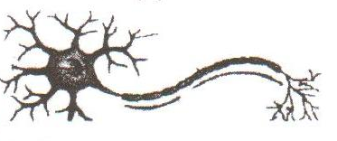
A．这种细胞叫神经元
B．这种细胞没有细胞核
C．这种细胞包括胞体和突起两部分
D．这种细胞具有接受刺激、产生并传导兴奋的功能
13. 一棵南瓜秧上生有两种花，其中一种叫“谎花”。被称作“谎花”的原因是
A．它是雌花，能够结瓜 B。它的花不能吸引昆虫
C．它是雄花，不能结瓜 D。它的花靠风力来传粉
14．下列属于有性生殖的是
A．草履虫的分裂生殖 B。酵母菌的出芽生殖
C．病毒的增殖 D。小麦用种子繁殖
15．蝗虫主要危害禾本科农作物，其危害最严重的时期是
A．产卵以后 B。幼虫时期 C。受精卵 D。成虫时期
16作为携带遗传信息的染色体，它的组成是
A基因和脂肪 B．DNA和蛋白质 C。蛋白质和糖类 D。无机物和糖类
17．下列各种动物行为中，不属于学习行为的是
A．猴子能够表演节目 B。鹦鹉能模仿人类说话
C．警犬可以嗅出毒品 D。小鸟把金鱼当雏鸟喂养
18学习了克隆羊多莉的知识后，某学校生物兴趣小组的同学设计了一个克隆家猫的实验方案：将花猫体细胞的细胞核移^除去核的黑猫卵细胞中，新组合的卵细胞发育成胚胎后移入白猫的子宫里。最终白猫产下的小猫的性状应该是
A．最像黑猫 B．最像白猫 C．最像花猫 D。三者都不像
19．下列对生物进化总趋势的叙述，不正确的是
A．从体积小到体积大 B。由简单到复杂 C．由低等到高等 D。由水生到陆生
20．细菌、真菌等微生物在自然界中的主要作用是
A．分解无机物 B。导致动植物和人患病 C。生产有机物 D。促进物质循环

绝密★启用前 试卷类型：A
菏泽市二O一O年初中学业水平考试
生 物 试 题
二、非选择题：本大题包括5个小题，共30分。除特殊注明外，每空1分。
21.（6分）随着生活水平的提高，人们的饮食结构和饮食习惯正趋于多元化，在此过程中，肥胖病患者呈现上升趋势。其中，青少年和儿童肥胖患者也逐年增多。“关注肥胖，增进健康”日益成为人们萘余饭后的热门话题。请你结合所学知识回答下列问题：
(l)生命在于运动，下表是各种活动方式在单位时间内的耗氧量，你认为最佳的减肥活动
方式是____ 。
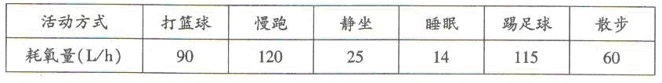
(2)肥胖易引发高血压，如果一个人的血压经常超过 千帕，则认为是高血压。对肥胖患者而言，预防高血压除了要注意加强体育锻炼外，在饮食上还要注意控制 的摄入，多吃新鲜的蔬菜和水果。
(3)肥胖易引发糖屎病，小华同学的父亲在半年内体重由liOkg陡降为85kg，检查身体测得血糖浓度为7 8mmoVL，医生诊断为糖尿病，该病人患糖尿病的可能原因是其体内的
分泌不足，使血糖浓度开高。
（4）请根据以上叙述，总结出引起少年儿童肥胖的主要原因___ _。（2分）
22（6分）下图是处于平衡状态的某草原生态系统的食物网。请根据图分析回答下列问题：
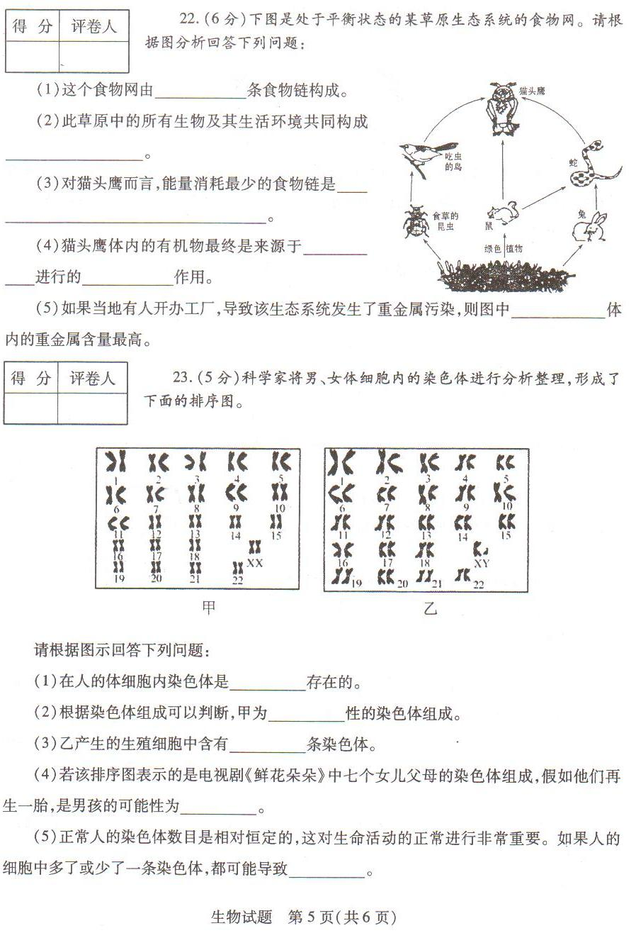
(1)这个食物网由 条食物链构成。
(2)此草原中的所有生物及其生活环境共同构成 。
(3)对猫头鹰而言，能量消耗最少的食物链是 。
(4)猫头鹰体内的有机物最终是来源于 进行的 作用。
(5)如果当地有人开办工厂，导致该生态系统发生了重金属污染，则图中 内的重金属含量最高。
23．（5分）科学家将男、女体细胞内的染色体进行分析整理，形成了下面的排序图。
请根据图示回答下列问题：
(l)在人的体细胞内染色体是 存在的。
(2)根据染色体组成可以判断，甲为 性的染色体组成。
(3)乙产生的生殖细胞中含有 条染色体。
(4)若该排序图表示的是电视剧《鲜花朵朵》中七个女儿父母的染色体组成，假如他们再生一胎，是男孩的可能性为 。
(5)正常人的染色体数目是相对恒定的，这对生命活动的正常进行非常重要。如果人的细胞中多了或少了一条染色体，都可能导致 。
24．（7分）山东省卫生厅近期组织专家对我省夏季重点传染病疫情形势进行分析研判，于5月26日发布丁卫生防病信息提示。专家分析预测，今年我省手足口病疫情总体发病水平将低于2009年但高于2008年，目前已进入流行期。由于病毒型别发生转变，全省病例表现以轻症为主，重症数量相对减少。但肠道病毒EV7J型感染病例仍占一定比例，发生重症和死亡的风险依然存在。
很多市民把该病与口蹄疫相混淆，曾一度引起恐慌，其实手足口病是上世纪80年代就发
现的一种常见的发疹性传染病，患者以婴幼儿多见。该病主要是由肠道病毒引起，传播快，多在夏秋季节流行，主要通过消化道传播，呼吸道飞沫、接触也可传播。
(1)手足口病患者感染的肠道病毒，从传染病的角度来说，它属于 ；从免疫的角度来说，它属于 。
(2)肠道病毒EV71型传染病患者康复后可获得对该病毒的免疫力。原因是
这种免疫属于 免疫。
(3)科学研究发现，该肠道病毒在繁殖过程中容易发生变异，变异的病毒引起的疾病更难治疗和预防。那么，这种变异属于 的变异。
(4)专家认为，手足口病是一种可防可控可治的常见传染病。为预防手足口病的传播，请
你为此病高发区的居民提出两条预防该传染病的可行性措施；（2分）

25（6分）认真分析下图所示的实验装置，并回答有关问题
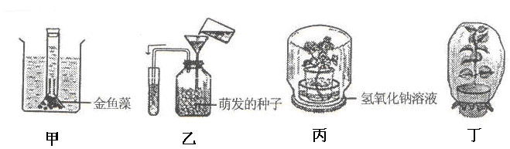
(1)甲装置可用来验证 此装置必须放在 的环境中。
(2)乙装置可用来验证 实验前乙装置中的试管内盛有 。
(3)丙装置可用来验证光合作用需要 。
(4)丁装置若用来验证蒸腾作用，此装置有一个错误，应该怎样改进？

绝密★启用前 试卷类型：A
菏泽市二O一O年初中学业水平考试
生物试题参考答案
一、选择题
题号 | 1 | 2 | 3 | 4 | 5 | 6 | 7 | 8 | 9 | 10 | 11 | 12 | 13 | 14 | 15 | 16 | 17 | 18 | 19 | 20
答案 | C | C | B | D | C | C | D | C | B | A | C | B | C | D | B | B | D | C | A | D
二、非选择题
21.(1)慢跑 (2)18.7/12 糖类和脂肪
(3)。胰岛素(4) 饮食不合理；缺乏体育锻炼
22.（1）4 （2）生态系统 （3）绿色植物→鼠→猫头鹰 （4）绿色植物 光合 （5）猫头鹰
23.（1）成对 （2）女 （3）23 （4）50% （５）遗传病
24.（1）病原体 抗原 （2）体内产生抗体 特异性 （3）有利 （4）注意饮食卫生；加强体育锻炼；注射疫苗等（意思对即可）
25.（1）植物光合作用释放氧气 有光 （2）植物的呼吸作用释放二氧化碳 澄清的石灰水（3）二氧化碳 （4）塑料袋应该绑在植物茎的基部

